DVWAXSS漏洞渗透测试报告

2025年7月

目录
1 报告摘要 1
2 测试方法 1
2.1 测试对象 1
2.2 测试内容 1
2.3 测试工具 1
3 利用漏洞详情 2
3.1 漏洞汇总 2
3.2 漏洞详情 3
3.2.1 Xss-Reflected 3

报告摘要
跨站脚本攻击（XSS，Cross-Site Scripting）是一种常见的Web安全漏洞，攻击者通过注入恶意脚本代码（通常为JavaScript）到网页中，当其他用户访问该页面时，恶意脚本将在其浏览器中执行。XSS漏洞主要分为三类：反射型（Reflected XSS，恶意脚本通过URL参数即时返回页面）、存储型（Stored XSS，恶意脚本存储于服务器并持久化攻击）以及基于DOM的XSS（DOM-based XSS，客户端脚本不安全地操作DOM导致攻击）。XSS攻击可导致会话劫持、敏感数据窃取、钓鱼攻击等严重后果。防御措施包括输入验证、输出编码、Content Security Policy（CSP）策略等，开发者需遵循安全编码规范以有效防范此类漏洞。

测试方法

测试对象
目标系统 | dvwa靶场
实施工程师 | 杨佳伲
实施时间 | 2025/7/03
实施地点 | 成都信息工程大学
备注 | 无

测试内容
测试分类 | 测试内容
Xss漏洞 | 高等级

测试工具
根据测试的范围，本次渗透测试可能用到的相关工具列表如下：
工具名称 | 功能和用途
phpstudy | PHPStudy 是一款集成的 PHP 开发环境工具，主要用于在 Windows 系统上快速搭建 Apache/Nginx + PHP + MySQL 的 Web 服务器环境。它由国内开发者维护，因其 简单易用、一键安装 的特点，深受初学者和开发者的欢迎。  - 支持 多版本 PHP（如 PHP 5.2~PHP 8.0）自由切换。  - 集成 MySQL/MariaDB 数据库，方便本地开发调试。  - 提供 Apache/Nginx 服务器，支持一键启停。  - 内置 FTP、Redis、Memcached 等扩展工具。  - 提供 伪静态、SSL 证书配置 等常用功能。  PHPStudy 适用于 本地开发、测试环境搭建，但由于其默认配置可能存在安全风险，不建议直接用于生产环境。
Burpsuite | 网络抓包工具，对网络的数据包传输进行抓取。
Kali linux | 开源工具集，包括nmap (端口扫描器)、Wireshark (数据包分析器)、John the Ripper (密码破解器),以及Aircrack-ng (一应用于对无线局域网进行渗透测试的软件).[2] 用户可通过硬盘、live CD或live USB运行Kali Linux。Metasploit的Metasploit Framework支持Kali Linux，Metasploit一套针对远程主机进行开发和执行Exploit代码的工具。
其它 | 多种工具交叉验证。

利用漏洞详情

漏洞汇总
漏洞名称 | 漏洞等级 | 问题URL | 复测情况
Xss | 高危 | http://192.168.203.145/DVWA/vulnerabilities/xss

漏洞详情

Xss-Reflected
漏洞名称 | Xss-Reflected | 漏洞等级 | 高危
漏洞地址 | http://192.168.203.145/DVWA/vulnerabilities/xss_r/
漏洞描述 | 反射型 XSS （Reflected xss）又称为非持久型 xss，非持久的意思是这种方式的 javascript 注入并没有修改到服务器上，只是一次 GET 变量上做手脚，其他用户访问该页面并不会受到影响，但是通过攻击者提供的特定 URL 就会“遭殃”。
漏洞证明 | High级别  还是输入payload1，burp suite抓包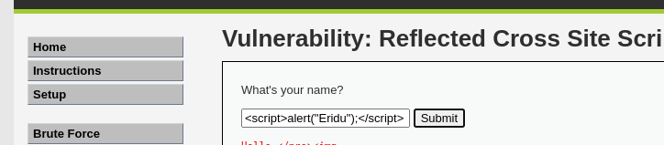  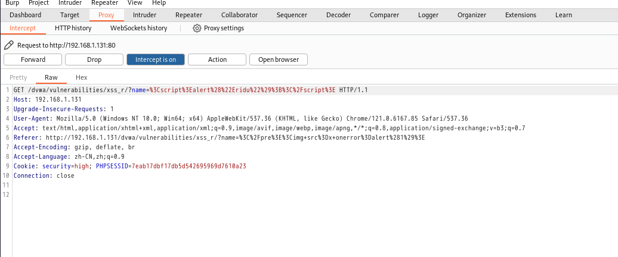  发送给重放器  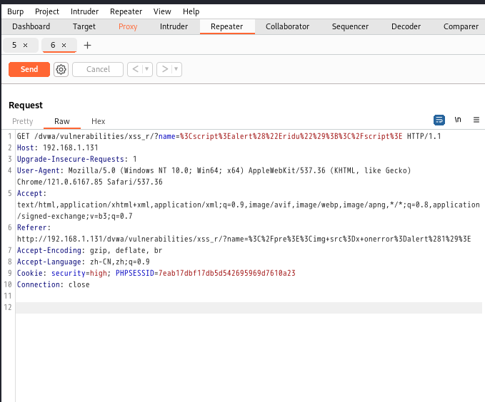  send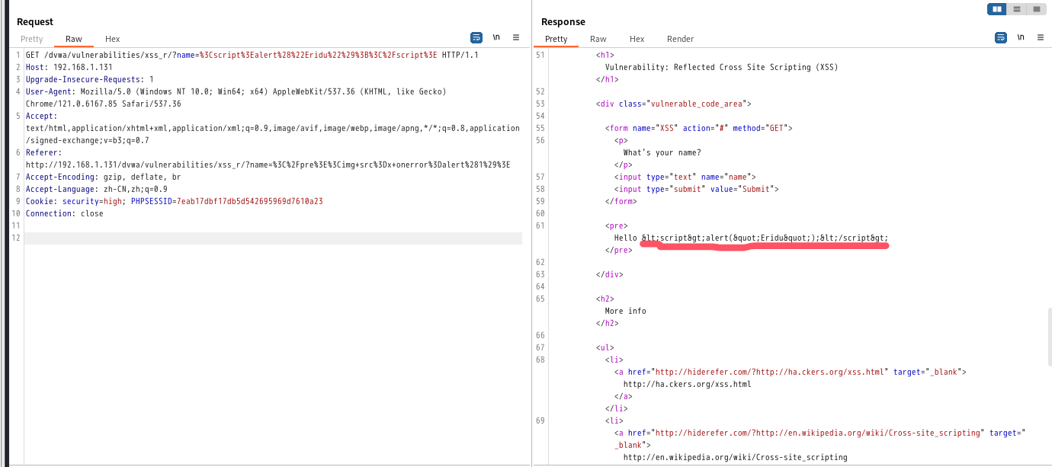  htmlspecialchars() 函数把“<”、“>”和双引号转义，无法执行代码  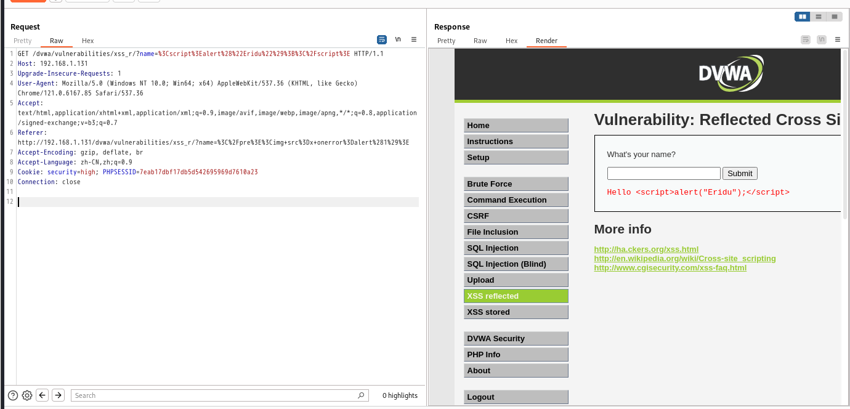  尝试html标签绕过  <img src=x onerror=alert('XSS');>  成功执行  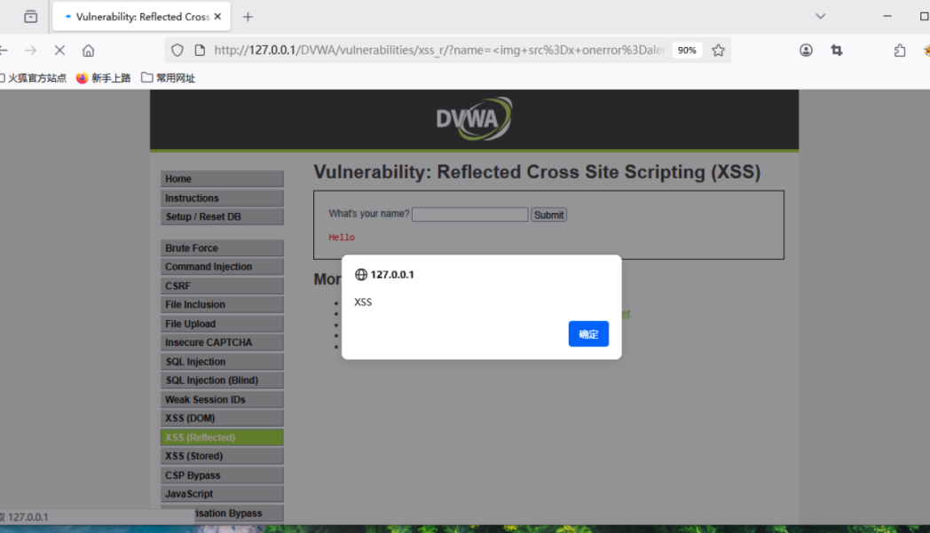  可以看到，虽然有过滤，但过滤不到位，尝试使用preg_replace函数进行正则表达式匹配过滤，但仅匹配了<script>相关，未匹配html标签
整改建议 | 严格的输入验证，对用户提交的所有数据（包括URL参数、表单输入等）进行基于白名单的字符过滤  禁止HTML/JavaScript特殊字符（如<>'"&等）的原始输入  对所有动态输出的内容进行上下文敏感的编码，根据输出位置选用对应的编码规则  启用Content Security Policy（CSP）策略，通过限制脚本源（如'self'）、禁用内联脚本（'unsafe-inline'）等措施建立执行白名单。此外应设置HttpOnly和Secure属性的会话Cookie，并配合X-XSS-Protection头部（已废弃但仍可兼容旧浏览器）及X-Content-Type-Options头部增强防护。

